Een boom met keepverbindingen. Deel 1.
VMBO 1 Simon van Hasseltschool Handvaardigheid
Maak uit karton of stevig papier de voorbeelden van bomen met keepverbindingen. Gebruik carbonpapier om de voorbeelden op het karton over te trekken. Daarna met een mes de vormen op een snijmat zorgvuldig uitsnijden. Of netjes uitknippen als je met papier werkt. Zet/schuif de bomen in elkaar. Door de keep blijft je boom rechtop staan. Welke boom vind jij het mooist? Je moet in ieder geval drie dieren en of figuren met een mooi verhaal aan je boom toevoegen. .gebruik je fantasie! Maak nu zelf nog een boom!
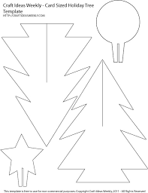 | Nodig: karton, stevig papier, potlood, mes, snijmat, schaar, carbonpapier, papiertape, de voorbeelden vooraf uitgeprint! Of overnemen met vloeivel of zelf tekenen.
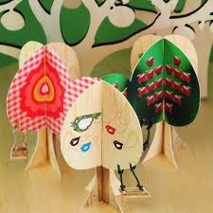

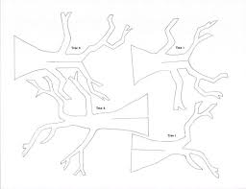
VMBO 1 Simon van Hasseltschool Handvaardigheid
Een boom met keepverbindingen. Deel 1. Voorbeeld 1
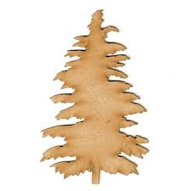
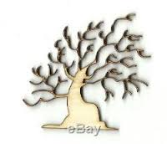

VMBO 1 Simon van Hasseltschool Handvaardigheid
Een boom met keepverbindingen. Deel 1. Voorbeeld 2

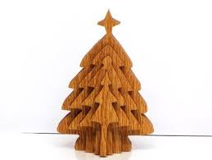
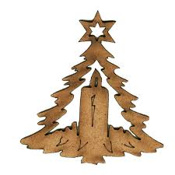

Een boom met keepverbindingen. Deel 2.
VMBO 1 Simon van Hasseltschool Handvaardigheid

Maak uit hout of papier maché de door jou gekozen boom in de vorige les. Gebruik carbonpapier om de voorbeelden op het karton of hout over te trekken. Daarna uitzagen met de figuurzaag of uitsnijden met een mes en papier maché aanbrengen. Dit kan wel meerdere lessen gaan duren!
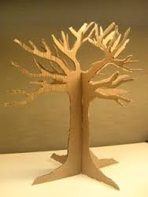

Zet/schuif de bomen in elkaar. Door de keep blijft je boom rechtop staan. Kies één ontwerp en je mag het ontwerp ook uitbreiden. Je moet in ieder geval drie dieren en of figuren met een mooi verhaal aan je boom toevoegen. .
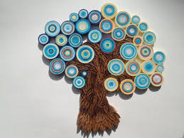
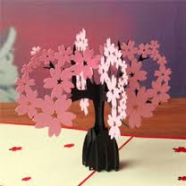

Materiaal en gereedschapsgebruik doe je zorgvuldig en rustig
Afwerking besteed je veel tijd aan
Opruimen doe je actief en stil; je spullen netjes in de bak

Instructiekaart figuurzagen:
http://rankgroep5.wikispaces.com/file/view/5.8+LES+Figuurzagen.pdf
instructie map papier mache staat in de kast

http://raymarshall.com/pop-ups-you-can-make/fierydragon/

VMBO 1 Simon van Hasseltschool Handvaardigheid
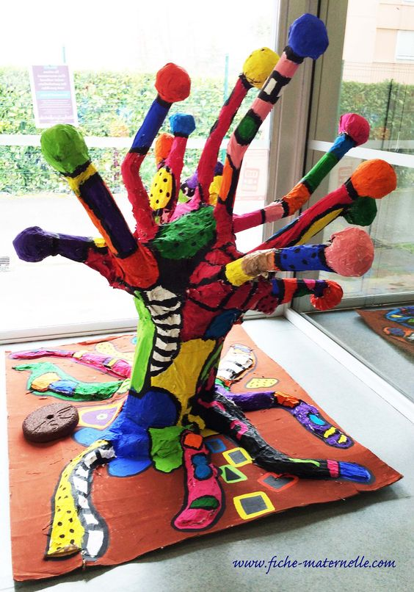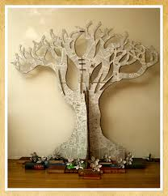
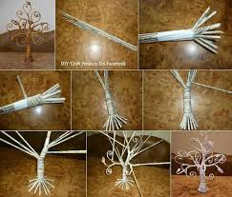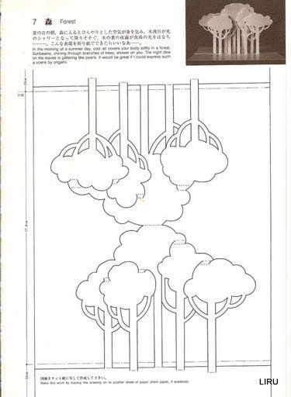

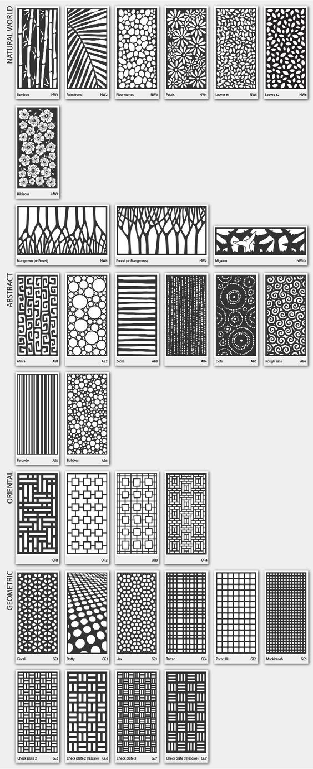
VMBO 1 Simon van Hasseltschool Handvaardigheid

motieven

Vijf veren van verschillende materialen.
VMBO 1 Simon van Hasseltschool Handvaardigheid

Maak eerst een houten veer. Neem de veer over van het voorbeeld met carbonpapier of teken zelf een veer op een plaatje hout. Figuurzaag dit uit en werk het zorgvuldig af. De veer moet minstens 15 cm lang zijn en 7 cm breed. Je kunt er voor kiezen de veer te beschilderen zoals deze veer uit Alaska.

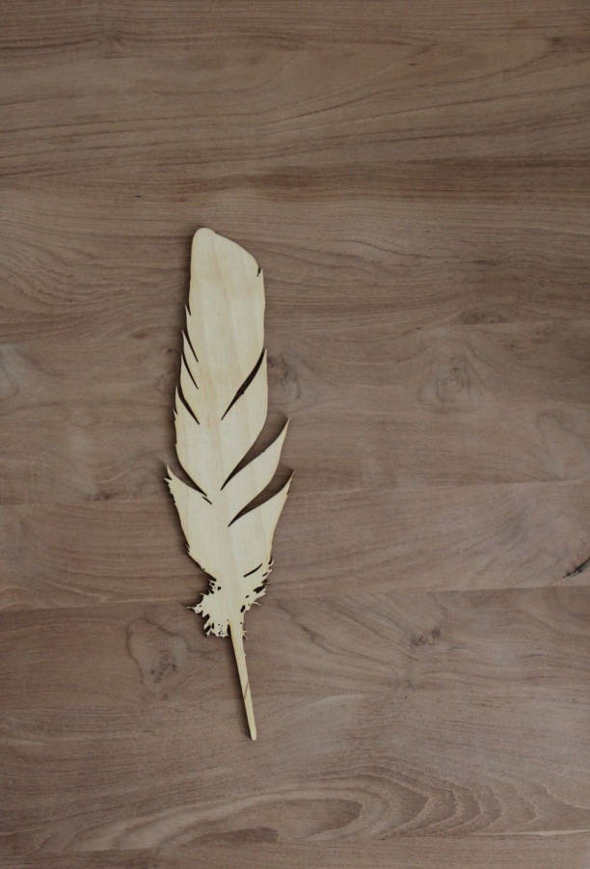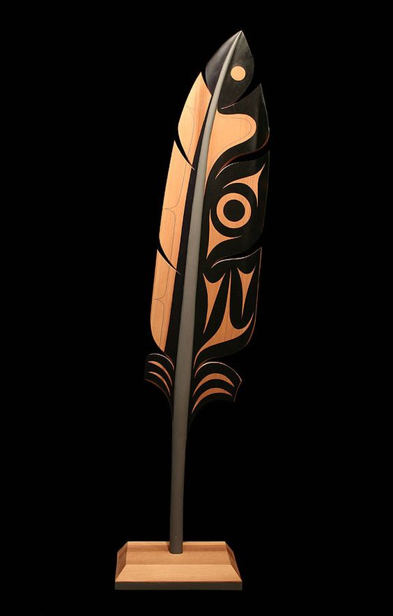

Maak nu een tweede veer in een plaatje hout waarin je spijkers gaat slaan rondom de rand van de veer. Hiertussen ga je draden spannen. Dat geeft een mooi effect. Je kunt de draden ook buitenom spannen, dan moet je ook langs de rand van je plankje spijkertjes slaan.
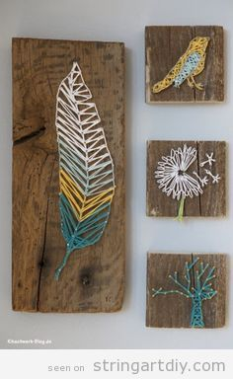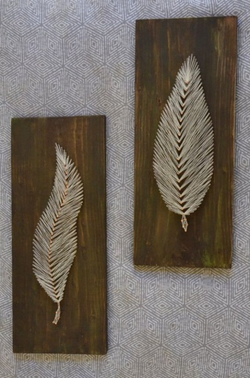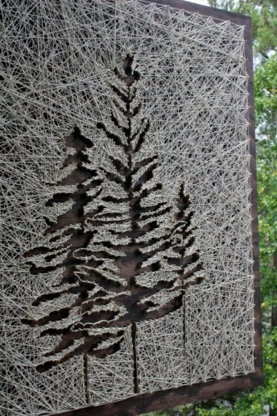

Vijf veren van verschillende materialen.
VMBO 1 Simon van Hasseltschool Handvaardigheid
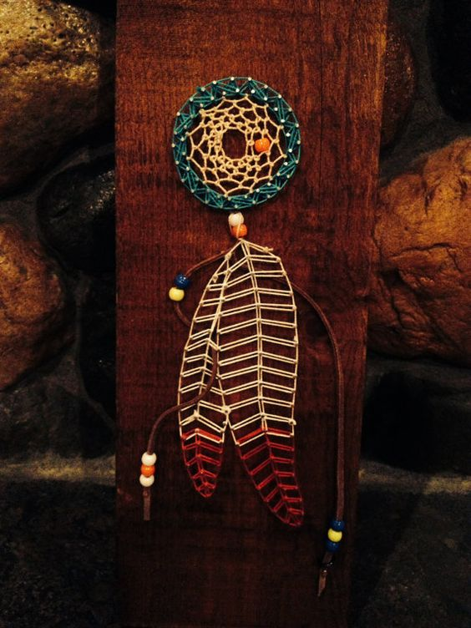

Je kunt er ook een dromenvanger mee maken, als er maar een duidelijke veer te zien zal zijn. Schuur je plankje zorgvuldig, teken eerst de veer met de plekken waar je spijkertjes moeten komen. Laat het aan de docent zien voor je gaat hameren. Je kunt ook eerst je plankje beschilderen, dat kan een mooi effect geven. Kies voor heldere kleuren garen.

Vijf veren van verschillende materialen.
VMBO 1 Simon van Hasseltschool Handvaardigheid
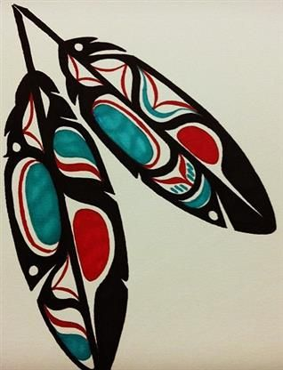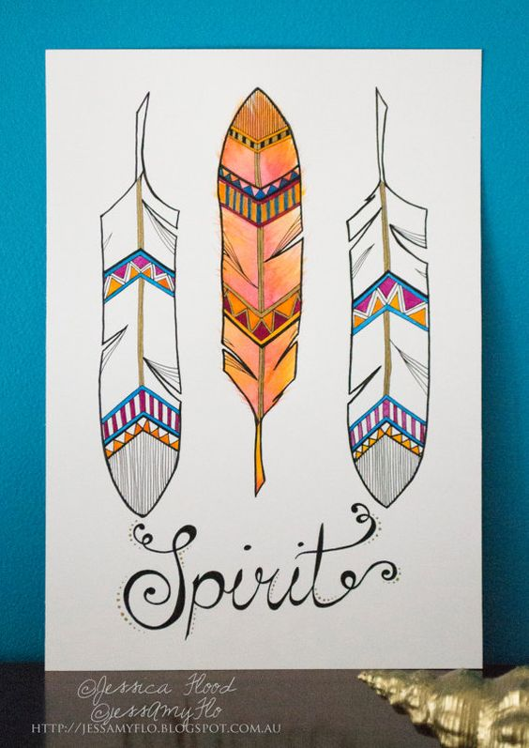
Teken nu drie verschillende veren. Gebruik en vul je hele vel! Dus grote veren! De eerste twee tekeningen probeer je na te tekenen van de twee voorbeelden hierboven. Probeer ook het materiaal en de kleuren zo zorgvuldig mogelijk na te maken; waar zou het mee getekend of geschilderd zijn? De derde tekening zal je veel tijd gaan kosten. Maak een cirkel van veren met veel verschillende motieven en of kleuren, kijk goed naar de voorbeelden hieronder. Werk zeer zorgvuldig en heel heel netjes; succes!
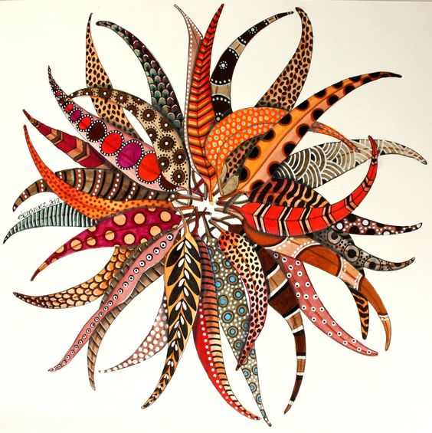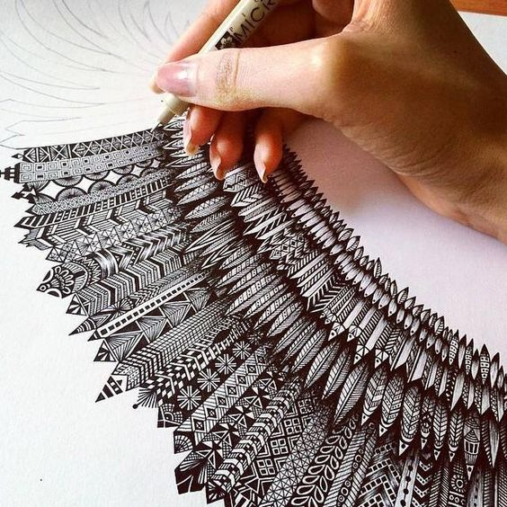

Vijf veren van verschillende materialen.
VMBO 1 Simon van Hasseltschool Handvaardigheid

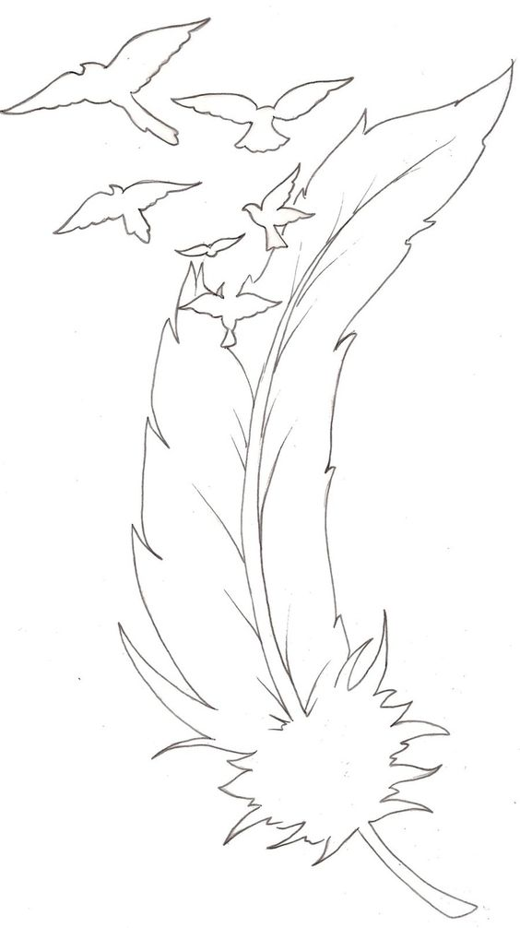

Vijf veren van verschillende materialen.
VMBO 1 Simon van Hasseltschool Handvaardigheid

